Színésznövendékek – MySQL

Hazánkban a Színház- és Filmművészeti Egyetemen és elődein 1865 óta folyik színészképzés. A tanév itt is szeptemberben indul, és a hallgatók a végzés évének nyarán kapják meg diplomájukat. Az adatbázis a négy- és ötéves képzések főbb adatait tartalmazza.

* 1. Készítsen új adatbázist szinesznéven a szinesznovendekek.sql állományfuttatásával!

Táblák:

**hallgatok (***id****,*** *osztalyId, nev, ferfi***)**

*id* A hallgató azonosítója (**PK)**

*osztalyId* A hallgató osztályának azonosítója (**FK)**

*nev* A hallgató neve (szöveg) – előfordulhatnak azonos nevek, de a feladat szövegében szereplő nevekről feltételezheti, hogy egyediek.

*ferfi* A hallgató nemét adja meg (logikai)

**osztalyok (***id, kezdeseve, vegzeseve***)**

*id* Az osztály azonosítója (**PK)**

*kezdeseve* Az osztály ebben az évben kezdte tanulmányait (szám)

*vegzeseve* Az osztály ebben az évben fejezte be tanulmányait (szám)

**tanitja (***id, tanarId, osztalyId***)**

*id* A kapcsolat azonosítója, számláló (**PK)**

*tanarId* A tanár azonosítója (**FK)**

*osztalyId* Az osztály azonosítója (**FK)**

**tanarok (***id, nev***)**

*id* A tanár azonosítója (**PK)**

*nev* A tanár neve (szöveg) – a táblában szereplő nevek egyediek

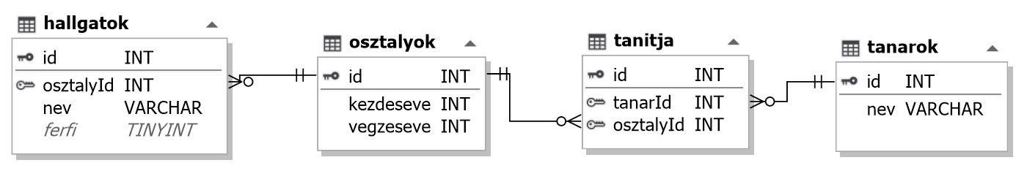

Ügyeljen arra, hogy a megoldásban pontosan a kívánt mezők szerepeljenek!

* 1. Rögzítse a **tanarok** táblába Kovács Edina adatát! Azonosítóként tetszőleges – eddig fel nem használt értéket használhat!
  2. Kovács Edina nevű tanár közben megházasodott és a „Sipos” vezetéknevet vette fel. Változtassa meg a rekord megfelelő mezőjét!
  3. Közben Sipos Edinát menesztették. Törölje az ő rekordját az adatbázisból!
  4. Rögzítse a **hallgatok** táblába Bach Kata adatait! A színésznő az adatbázisban megtalálható utolsóként végzett osztályban diplomázott. Azonosítóként tetszőleges – eddig fel nem használt értéket használhat!
  5. A színészképzés sokáig három-, majd később négyéves volt, néhány éve pedig ötévessé alakították. Készítsen lekérdezést, amely a kezdés éve szerint növekvő sorrendben megadja, hogy mikor indultak ötéves képzésű osztályok!

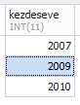

* 1. Készítsen lekérdezést, amely megadja, hogy az 1970-es években melyik tanár keze alatt végzett egynél több osztály!

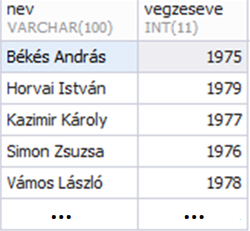

* 1. Az adatbázis által rögzített első és utolsó kezdőév, azaz 1942 és 2010 között több olyan év is volt, amikor nem indult osztály. Készítsen lekérdezést, amely megadja a fenti évek közül az elsőt! A számított mező neve legyen *Elso_Ures*!



* 1. Sajnos nem minden osztálynál tüntettek fel tanárt. Készítsen lekérdezést, amely megadja, hogy hány osztálynál nem szerepel tanár!



* 1. A tanárok közül néhányan maguk is növendékei voltak az intézménynek. Készítsen lekérdezést, amely megadja ezen tanárok neveit és azt az évet, amikor elkezdtek tanítani!

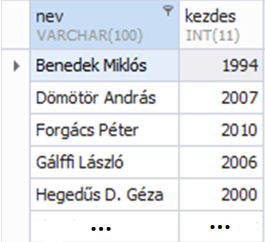

* 1. Készítsen lekérdezést, amely a végzett hallgatókat a mintának megfelelően ábécérendben, évfolyamonként csoportosítva jeleníti meg! A jelentésfej szövegét a mintának megfelelően ékezethelyesen alakítsa ki!

